Приложение 1 к паспорту дорожной безопасности
муниципального дошкольного образовательного учреждения

Схемы муниципального дошкольного образовательного учреждения
1.1.План-схема района расположения ОУ, пути движения транспортных средств, воспитанников и родителей (или законных представителей)
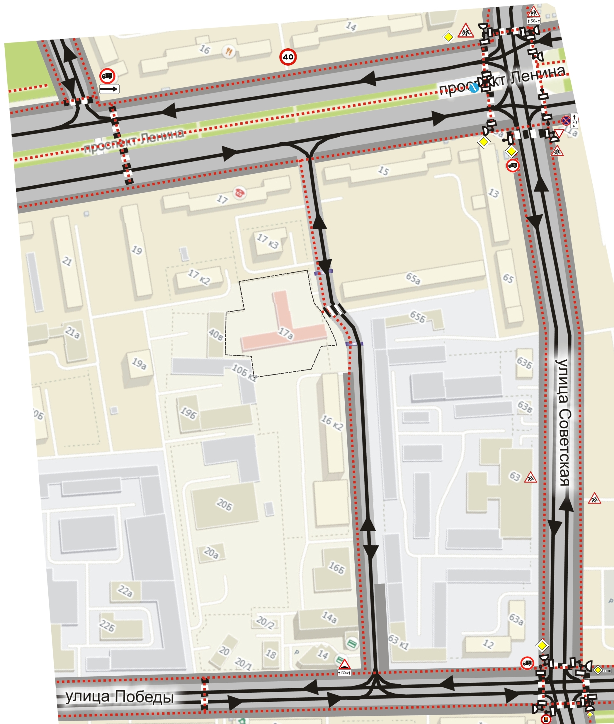
Условные обозначения
 | - жилая застройка |  | движение транспортных средств
 | - проезжая часть |  | движение воспитанников и родителей
 | - тротуар |  | (законных представителей)

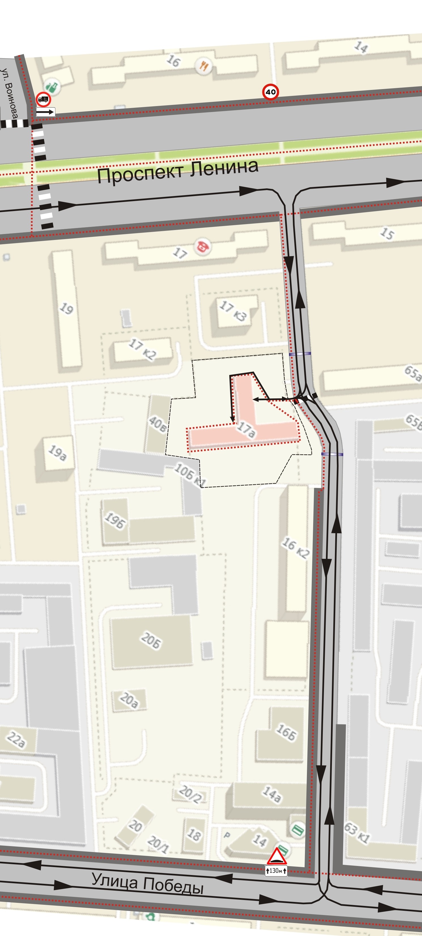
1.2. План-схема организации дорожного движения в непосредственной близости от дошкольного образовательного учреждения с размещением соответствующих технических средств, маршруты движения воспитанников их родителей (или законных представителей) и расположение парковочных мест.

Условные обозначения

 | - жилая застройка |  | движение транспортных средств
 | - проезжая часть |  | движение воспитанников и родителей
 | - тротуар |  | (законных представителей)

1.3. План-схема движения транспортных средств к местам разгрузки/погрузки и рекомендуемые пути передвижения воспитанников их родителей (или законных представителей) по территории дошкольного образовательного учреждения.

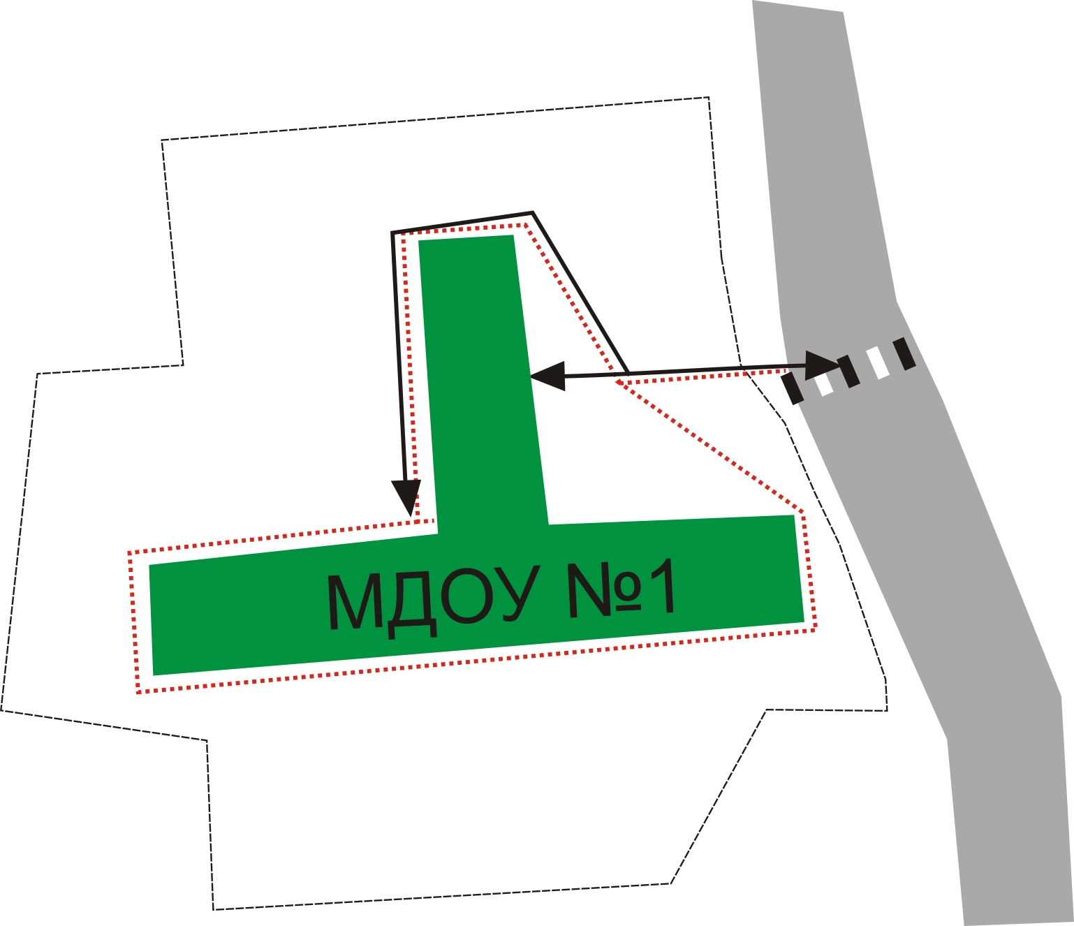
движение транспортных средств
движение воспитанников и родителей
(законных представителей)

Условные обозначения

